исправления - желтый цвет

комментарии - в виде сноски(комментария)

# 1 Термины и определения

* **Токен** - специальная шифрованная строка, необходимая для взаимодействия с Xsolla
* **Header** - верхняя часть окна магазина; включает в себя всё до пунктов навигационного меню включительно
* **Footer** - нижняя часть окна магазина
* **Серверная интеграция** - интеграция и взаимодействие с Xsolla происходит посредством специально настроенного сервера.
* **Упрощённая интеграция** - сервер игры отсутствует, все взаимодействия через клиент.

# 2 Введение

SDK создается с целью упростить использование платежного решения Xsolla разработчиками альтернативных платформ и снизить порог вхождения при использовании продукта на конкретной платформе. Необходимо написание библиотеки, реализующей функционал магазина на основе Paystation API.

##### 

# 3 Эксплуатационное назначение

Цель создания данного продукта:

* предоставление удобного инструмента для разработчиков, который бы снизил трудозатраты по внедрению биллингового решения компании xsolla.
* улучшение user experience конечного пользователя: инструмент должен быть нативным, требовать меньше дополнительных переходов на сторонние окна или исключать их.

# 4 Функциональное назначение

В общем виде должна быть создана библиотека, при использовании которой у разработчика не возникнет вопросов о ее назначении. Разработчику должно быть достаточно использовать одну функцию, чтобы получить полный функционал электронного магазина с модулями виртуальной валюты, виртуальных товаров, подписок и и поддержкой множества платежных методов.

Посредством взаимодействия с API должна быть реализована отрисовка магазина со всеми внутренними взаимодействиями, включающая в себя следующие экраны:

* экран виртуальных товаров,
* экран виртуальной валюты,
* экран подписок,
* экраны выбора платежных методов,
* экран оплаты,
* экран статуса,
* экран ошибки.

Реализовать 2 варианта взаимодействия с Paystation API

url(<https://secure.xsolla.com/paystation2/api>): в формате post или get запросов

1. Серверная интеграция - передается строка токена

2. Упрощённая интеграция - передается JSON.

{

* "user":{
  + "id":{
    - "value":0
  + },
  + "name":"",
  + "email":"",
  + "country":{
    - "value":"",
    - "allow_modify":false
  + }
* },
* "settings":{
  + "project_id":0,
  + "language":"",
  + "currency":"",
  + "mode":"sandbox",
  + "secretKey":""
* }

}

Для варианта с JSON:

* подготовить специальный параметризированный объект, чтобы у разработчика не возникло необходимости самостоятельно генерировать его.
* возможность взаимодействия с xsolla API в сандбокс режиме. В url перед secure добавлять “sandbox-”. Соответственно, пользователь должен иметь возможность определить, в каком режиме проводятся платежи.

Ожидаемый результат: функция либо объект с параметрами CreateShop(

string, // token or json

bool, // isSandbox

OkCallback, // возможность обработать успешный платёж

ErrorCallbck // возможность обработать платёж с ошибкой

)

OkCallback, ErrorCallbck могут быть реализованы любым удобным способом и не обязательно должны передаваться как параметры.

После вызова данной функции управление процессом работы приложения со стороны разработчика-пользователя заканчивается и переходит под управление библиотеки. Контроль над работой приложения разработчик получает вновь лишь в момент успешного или неуспешного завершения платежа.

Порядок запросов и переходов описан в разделе [Общая схема работы](https://docs.google.com/document/d/1gkqvf-70VZHFr3O0LbyK6VzTYDlng5b43ewYcwWszlA/edit#heading=h.amr87j4qq6ju), построение интерфейса и обработка запросов описана в разделе [Обработка запросов](https://docs.google.com/document/d/1gkqvf-70VZHFr3O0LbyK6VzTYDlng5b43ewYcwWszlA/edit#heading=h.7xpc6mcqgzk4), описание дизайна находится в разделе [Дизайн](https://docs.google.com/document/d/1gkqvf-70VZHFr3O0LbyK6VzTYDlng5b43ewYcwWszlA/edit#heading=h.761yukuyrfxl).

##### 

# 5 Данные и списки

# 5.1 Общая схема работы

## Общая схема взаимодействия (рис. 1) с Paystation API включает в себя 5 основных шагов:

1. Инициализирующий запрос
2. Выбор покупки
3. Выбор платёжной системы
4. Проведение платежа
5. Статус покупки

Часть из этих шагов (№№2,3) не являются обязательными и при необходимости могут быть пропущены, а именно шаги 2, 3. Вся информация, необходимая для определения схемы, может быть получена из первого шага или инициализирующего запроса. Далее будет рассмотрен каждый из этих шагов в отдельности. Описание будет состоять из текстового описания и диаграммам, наглядно иллюстрирующих процесс работы сервиса.

###### (рис 1. Общая схема работы с Paystation API)

### 

### 5.1.2 Инициализирующий запрос

Инициализирующим запросом в данном случае является запрос [Utils](https://docs.google.com/document/d/1gkqvf-70VZHFr3O0LbyK6VzTYDlng5b43ewYcwWszlA/edit#heading=h.ws7e5kigc9gf). Он возвращает всю необходимую информацию для работы сервиса. В своем ответе запрос включает такую информацию как

* [Информацию о пользователе](https://docs.google.com/document/d/1gkqvf-70VZHFr3O0LbyK6VzTYDlng5b43ewYcwWszlA/edit#heading=h.6er2sxdhh14m)
* [Информацию о проекте](https://docs.google.com/document/d/1gkqvf-70VZHFr3O0LbyK6VzTYDlng5b43ewYcwWszlA/edit#heading=h.uqcfppu7xv8k)
* [Информацию о покупке](https://docs.google.com/document/d/1gkqvf-70VZHFr3O0LbyK6VzTYDlng5b43ewYcwWszlA/edit#heading=h.63r8vdmbvq3u)
* [Настройки](https://docs.google.com/document/d/1gkqvf-70VZHFr3O0LbyK6VzTYDlng5b43ewYcwWszlA/edit#heading=h.1qvv5bfeuj61)
* [Переводы](https://docs.google.com/document/d/1gkqvf-70VZHFr3O0LbyK6VzTYDlng5b43ewYcwWszlA/edit#heading=h.d5pbgdclyfqy)

При получении корректного ответа от сервера, в первую очередь стоит обратить внимание на пункт [Информация о покупке](https://docs.google.com/document/d/1gkqvf-70VZHFr3O0LbyK6VzTYDlng5b43ewYcwWszlA/edit#heading=h.63r8vdmbvq3u). С помощью информации, заключенной в нем, необходимо определить, передана ли покупка("purchase"). Если да, то необходимо проверить наличие товара("virtual_currency", "virtual_items", "subscription" или "subscription") и наличие платежной системы("payment_system"). Повторюсь, что это необходимо для определения дальнейших шагов: если в ответе содержится товар, то следует пропустить шаг номер 2 (рис. 1); если же содержится платежная система, то следует пропустить шаг номер 3 (рис. 1). Схема запроса представлена на рис. 2.

Здесь уже начинается построение интерфейса, так как уже на этом этапе имеются все необходимые данные для построения header и footer окон магазина.

## 

###### (рис. 2 - Инициализация)

### 5.1.3 Выбор покупки

Выбор покупки - это второй шаг в случае, если перед этим не был получен товар("virtual_currency", "virtual_items", "subscription" или "subscription"). Здесь предстоит построить магазин, в котором пользователь сможет выбрать понравившийся ему товар и продолжить свою покупку. И, в первую очередь, используется информация из инициализирующего запроса. Стоит обратить внимание на следующие поля объекта [настроек](https://docs.google.com/document/d/1gkqvf-70VZHFr3O0LbyK6VzTYDlng5b43ewYcwWszlA/edit#heading=h.1qvv5bfeuj61)("settings"): "goods_at_first", "pricepoints_at_first", "subscriptions_at_first". Их значения могут быть 0 или 1. В зависимости от того, какой набор данных вернул запрос, сервис должен загрузить одну из категорий меню [Товары](https://docs.google.com/document/d/1gkqvf-70VZHFr3O0LbyK6VzTYDlng5b43ewYcwWszlA/edit#heading=h.94e9kocxokka), [Вирт валюта](https://docs.google.com/document/d/1gkqvf-70VZHFr3O0LbyK6VzTYDlng5b43ewYcwWszlA/edit#heading=h.u0crnbhvhxdh), Подписки и отобразить её для пользователя. Та же логика работает и при переключении пунктов меню. Далее пользователь выберет какой-либо из товаров, и тут есть 2 варианта: **покупка за реальную валюту** или **покупка за виртуальную валюту.**

#### 5.1.3.1 Покупка за реальную валюту

В случае покупки за реальную валюту, сразу совершается переход к проверке пользовательского баланса. Если на балансе достаточно средств, оплата продолжается через Xsolla Balance, в ином случае открывается список платёжных систем.

#### 5.1.3.2 Покупка за виртуальную валюту

При покупке за виртуальную валюту схема работы немного отличается. Сперва выполняется запрос Summary, который возвращает содержимое покупки и метку, которая показывает, можно ли пропустить подтверждение от пользователя. Если да, то совершается переход к следующему запросу Proceed, который может вернуть ошибку либо ничего не вернуть, и тогда платёж продолжается опять же через Xsolla Balance. Если вернулась ошибка или необходимо подтверждение от пользователя, то совершается переход на экран подтверждения платежа, на котором пользователю показана его покупа, чекбокс “спрашивать ли подтверждение в следующий раз” и ошибка, если переход был совершен после запроса Proceed.

###### (рис 3. открытие магазина)

[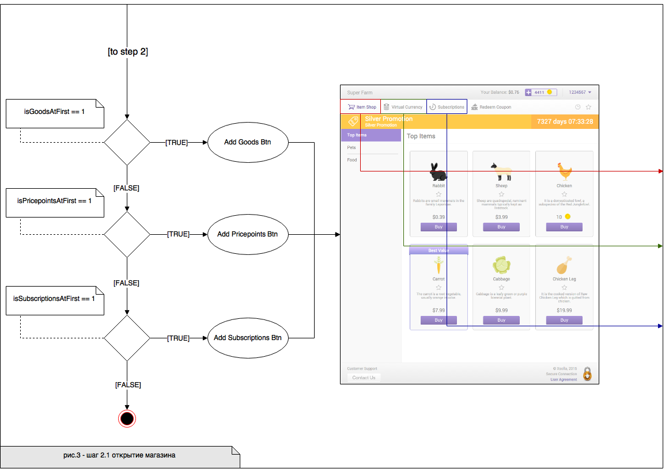](https://drive.draw.io/#G0B4StYgupUIw6cnBqUzlXWHEtb1E)

#### 

###### (рис. 4 Магазин - навигация)

[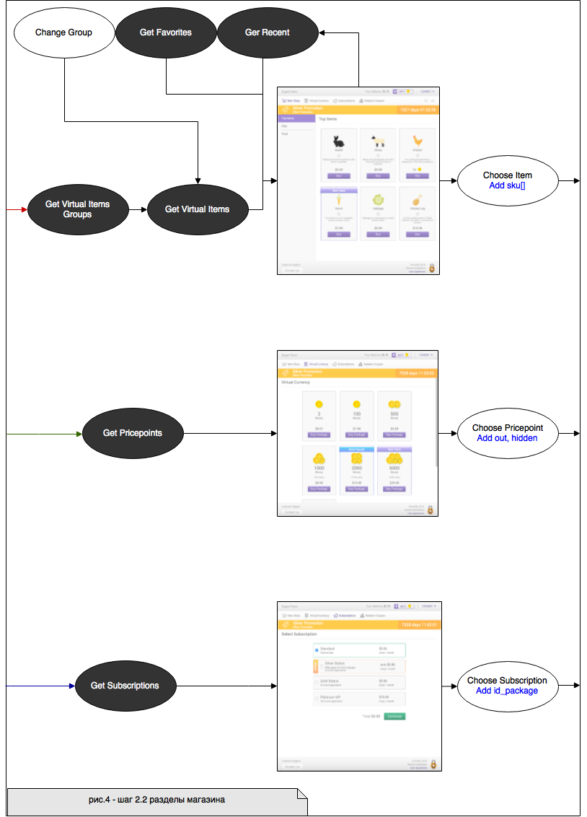](https://drive.draw.io/#G0B4StYgupUIw6T2s5dHFDelUzYms)

###### (рис. 5 Магазин - переход к выбору платёжки)

[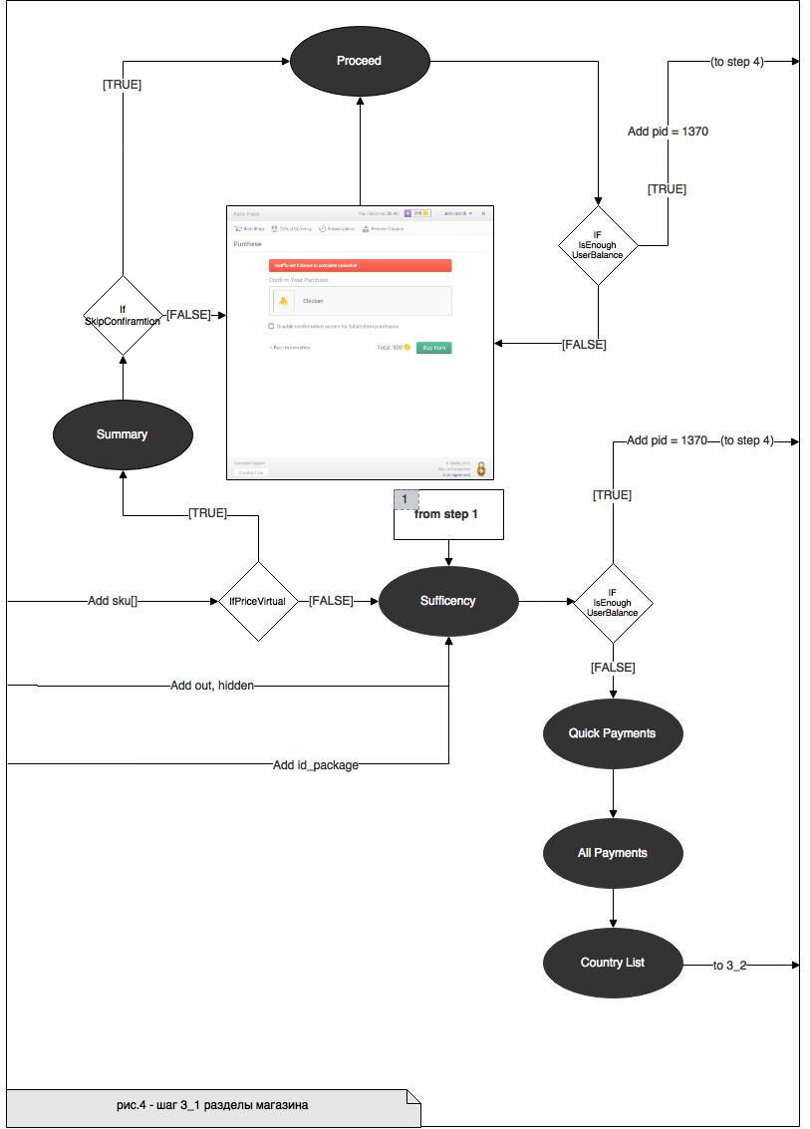](https://drive.draw.io/#G0B4StYgupUIw6ZjYtelNWVzZ6Nlk)

Что сделано хорошо:

* Исправлены отдельные грамматические и пунктуационные ошибки.
* Термины перенесены в начало.
* Отдельные абзацы переписаны более простым языком, добавлены маркированные и нумерованные списки для улучшения читаемости .

Что можно улучшить:

* Учесть комментарии по тексту.
* Добавить оглавление.
* Упростить длинные предложения - разбить на несколько, например, в разделе Выбор покупки.
* Избавиться от “здесь”, “тут” т.к. данные слова не соответствуют стилю ТЗ.
* Добавить ссылки в тексте на все рисунки, а также добавить пояснения к ним.